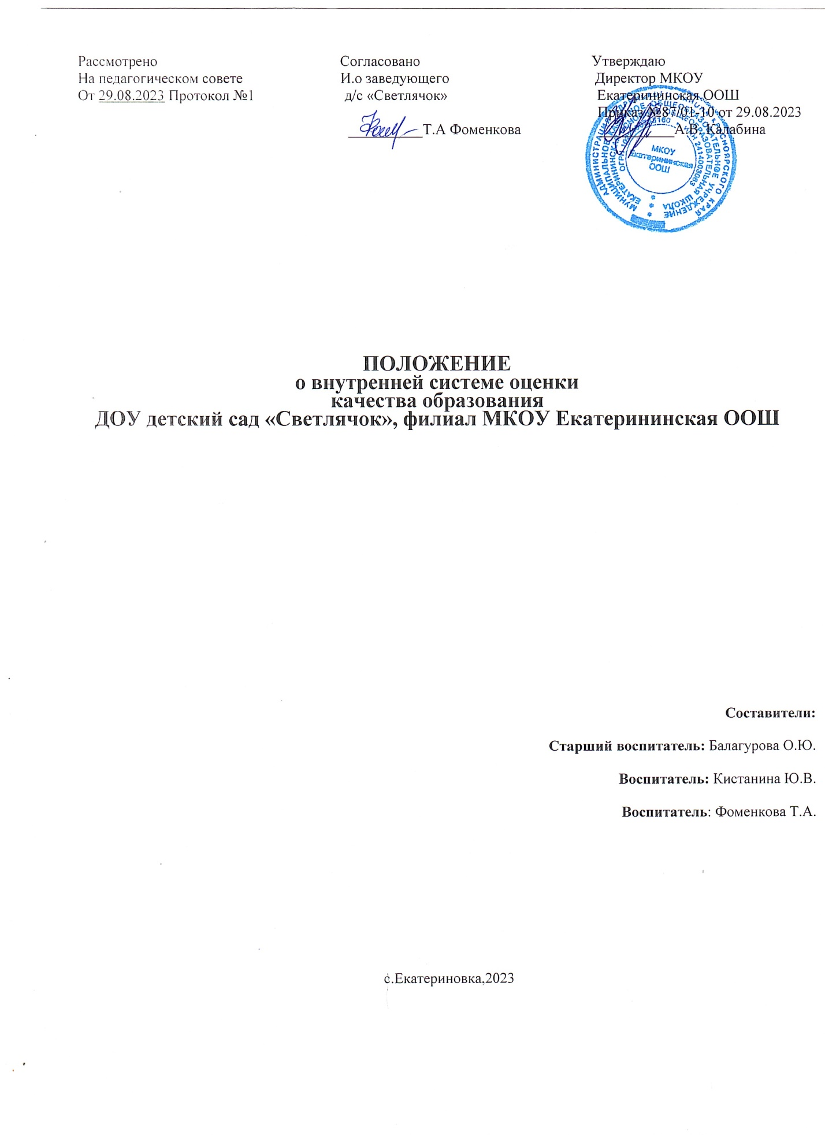

- ОБЩИЕ ПОЛОЖЕНИЯ.
- Настоящее Положение о внутренней системе оценки качества образования (далее - Положение) определяет цели, задачи, принципы внутренней системы оценки качества образования, ее организационную и функциональную структуру детского сада «Светлячок» филиала МКОУ Екатерининская ООШ (далее - ДОО).
- Настоящее Положение разработано в соответствии с Федеральным законом от 29 декабря 2012 г. № 273-ФЗ «Об образовании в Российской Федерации»; приказом Минобрнауки России от 17 октября 2013 г. № 1155 «Об утверждении федерального государственного образовательного стандарта дошкольного образования»; постановлением Правительства Российской Федерации от 5 августа 2013 г. № 662 «Об осуществлении мониторинга системы образования»; Уставом МКОУ Екатерининская ООШ.
- Внутренняя система оценки качества образования (далее - ВСОКО) - основной источник информации для получения оценки и анализа качества осуществления образовательной деятельности в соответствии с законодательством РФ в области образования и создания условий для реализации образовательных программ ДОО, на основе которого принимаются управленческие решения или проводится корректировка принятых ранее решений.
- Под ВСОКО понимается:
- деятельность по информационному обеспечению управления ДОО, основанном на систематическом анализе качества осуществления образовательной деятельности в ДОО, его ресурсного обеспечения и результатов.
- проведение комплекса процедур (контроль, наблюдение, обследование, изучение, анализ), направленных на установление уровня соответствия или несоответствия требованиям действующего законодательства РФ в части обеспечения качества образования.
- В настоящем Положение используются следующие термины:
Качество образования - комплексная характеристика образования, выражающая степень его соответствия требованиям действующего законодательства РФ в части обеспечения государственных гарантий на основе единства образовательных требований к условиям реализации образовательных программ дошкольного образования.
Оценка качества образования - процесс, в результате которого определяется степень соответствии измеряемых образовательных результатов, условий их обеспечения зафиксированной в нормативных документах системе требований к качеству образования.
Внутренняя система оценки качества образования - целостная система диагностических и оценочных процедур, реализуемых в ДОО. Критерий - признак, на основании которого производится оценка, классификация оцениваемого объекта.
Мониторинг в системе образования - комплексное отслеживание процессов, определяющих количественно-качественные изменения качества образования, результатом которого является установление степени соответствия измеряемых образовательных результатов, условий их достижения и обеспечения общепризнанной, зафиксированной в нормативных документах и локальных актах системе государственно-общественных требований к качеству образования, а также личностным ожиданиям участников образовательного процесса.
Измерение - метод регистрации состояния качества образования, а также оценка уровня образовательных достижений, которые имеют стандартизированную форму и содержание которых соответствует реализуемым образовательным программам.
- В качестве источников данных для оценки качества образования используются:
- анализ результатов внутреннего контроля образовательной деятельности;
- результаты социологического анкетирования участников образовательных отношений;
- аналитические отчеты педагогов ДОО (об итогах реализации образовательных программ, созданных условиях для качественной реализации образовательных программ);
- результаты наблюдений организованной деятельности, мероприятий, организуемых педагогами ДОО.
- Положение распространяется на всех сотрудников ДОО, осуществляющих профессиональную деятельность в соответствии с трудовыми договорами, в том числе на сотрудников, работающих по совместительству.
- Настоящее Положение, все дополнения и изменения к нему рассматриваются и принимаются Педагогическим советом ДОО, утверждаются приказом заведующего.
- Срок действия данного положения не ограничен. Положение действует до принятия нового.
- ЦЕЛИ, ЗАДАЧИ, ПРИНЦИПЫ ВСОКО:
  - Цель ВСОКО - установление соответствия качества дошкольного образования в ДОО действующему законодательству РФ в сфере образования.
  - Задачи ВСОКО:
- получить объективную информацию о функционировании и развитии образовательного процесса в ДОО, тенденциях его изменения и причинах, оказывающих влияние на динамику качества образования; предоставить всем участникам образовательных отношений и общественности достоверную информацию о качестве образования;
- сформировать механизм единой системы сбора, обработки и хранения информации о состоянии качества образования в ДОО;
- отслеживать и систематизировать состояние системы образования в ДОО для принятия обоснованных и своевременных управленческих решений, направленных на повышение качества дошкольного образования.
  - Основными принципами ВСОКО являются:
- принцип объективности, достоверности, полноты и системности информации о качестве образования;
- принцип открытости, прозрачности процедур оценки качества образования; преемственности в образовательной политике, интеграции в общероссийскую систему оценки качества образования;
- принцип доступности информации о состоянии и качестве образования для участников образовательных отношений;
- принцип оптимальности использования источников первичных данных для определения показателей качества и эффективности образования (с учетом возможности их многократного использования);
- принцип инструментальности и технологичности используемых показателей (с учетом существующих возможностей сбора данных, методик измерений, анализа и интерпретации данных, подготовленности участников образовательных отношений к их восприятию);
- принцип взаимного дополнения оценочных процедур, установление между ними взаимосвязей и взаимозависимостей;
- принцип соблюдения морально-этических норм при проведении процедур оценки качества образования в ДОО.
- ОРГАНИЗАЦИОННАЯ И ФУНКЦИОНАЛЬНАЯ СТРУКТУРА
ВСОКО.
  - Организационная структура ДОО, которая занимается внутренней оценкой качества образования и интерпретацией полученных результатов, включает в себя: администрацию ДОО, рабочую группу по сбору, обработке полученной информации в ДОО.
  - Администрация ДОО:
- формирует блок локальных актов, которые регулируют функционирование ВСОКО в ДОО, утверждает их приказом заведующего и контролирует их исполнение;
- обеспечивает в соответствии с образовательными программами проведение мониторинговых, социологических и статистических процедур по вопросам качества образования;
- организует сбор, обработку, хранение и предоставление информации о состоянии качества образования на уровне ДОО; формирует информационно-аналитические материалы по результатам оценки качества образования в ДОО;
- принимает управленческие решения по повышению качества образования на основе анализа результатов, полученных в процессе оценки, реализации ВСОКО.
  - Педагогический совет:
- заслушивает информационно-аналитические материалы по результатам оценки качества образования в ДОО;
- принимает решения по повышению качества образования на основе анализа результатов, полученных в процессе оценки качества.
  - Рабочая группа ДОО:
    - В состав рабочей группы избираются по рекомендациям коллегиальных органов наиболее компетентные работники.
- Функции рабочей группы:
- осуществляет сбор и обработку полученной информации о состоянии качества образования в ДОО через использование следующих процедур: наблюдение в группах, анализ документации и анализ состояния развивающей предметно-пространственной среды и заносит результаты в экспертный лист.
- участвует в разработке системы измерений показателей, характеризующих состояние и динамику качества образования в ДОО.
- Содержание деятельности рабочей группы определяется целями, задачами, принципами настоящего Положения и закрепляется приказом заведующего ДОО и планом-графиком экспертизы.
- Срок действия группы определяется содержанием плана-графика.
- Рабочая группа прекращает функционирование после отчета об итогах результатов своей деятельности.
  - Периодичность проведения ВСОКО - 1 раз в год (апрель-май).
- РЕАЛИЗАЦИЯ ВСОКО.
  - В основе процедуры ВСОКО лежат показатели, характеризующие качество дошкольного образования и шкалы МКДО, разработанные Национальным институтом качества образования. Система включает показатели, связанные с реализацией образовательной деятельности и оказания услуг по присмотру и уходу за воспитанниками ДОО.
  - Показатели, характеризующие качество дошкольного образования:
- показатели качества для групп ДОО;
- показатели качества для ДОО в целом;
  - Области качества:
- образовательные ориентиры;
- образовательная программа;
- содержание образовательной деятельности;
- образовательный процесс;
образовательные условия;
- условия получения дошкольного образования детьми с ОВЗ;
- взаимодействие с родителями;
- здоровье, безопасность и повседневный уход;
- управление и развитие.
  - Показатели качества для групп ДОО:
    - В области качества «Образовательные ориентиры» показателями качества являются (приложение 1):
- принципы образовательной деятельности;
- понимание ребенка. Наблюдение и документирование процессов развития;
- понимание качества образовательной деятельности.
    - В области качества «Образовательная программа» показателями качества являются (приложение 2):
- образовательная программа дошкольного образования;
- адаптированная основная образовательная программа дошкольного образования детей с тяжелыми нарушениями речи;
- адаптированные образовательные программы детей с ОВЗ.
    - В области качества «Содержание образовательной деятельности» показателями качества являются (приложение 3):
- социально-коммуникативное развитие (эмоциональное развитие; социальное развитие; коммуникативные способности и активности; безопасное поведение);
- познавательное развитие (познавательные интересы, любознательность и мотивация; познавательные способности и познавательная активность; воображение и творческая активность; математические представления; представления об окружающем мире: природа, экология, техника; представления об окружающем мире: общество и государство, культура и история. Социокультурные нормы, традиции семьи, общества и государства. Представления об отечественных традициях и праздниках. Многообразие стран и народов мира);
- речевое развитие (развитие речевого слуха; обогащение словарного запаса; развитие понимания речи и формирование предпосылок грамотности; культура устной речи и речевая активность; освоением письменной речи; литература и фольклор);
- художественно-эстетическое развитие (эстетическое отношение к окружающему миру; знакомство с миром искусства; изобразительное творчество; художественное конструирование и моделирование; театрально-словесное творчество);
- физическое развитие (здоровый образ жизни; представления о своем теле и физических возможностях, произвольность и координация движений; движение и двигательная активность; подвижные игры, физкультура и спорт).
- В области качества «Образовательный процесс» показателями качества являются (приложение 4): отношения и взаимодействие взрослых с детьми и детей друг с другом, содействие и сотрудничество детей;
- поддержка инициативы детей;
- игра;
- проектно-тематическая деятельность;
- исследовательская деятельность и экспериментирование;
- строительство и конструирование;
- самообслуживание и элементарный бытовой труд;
- использование информационных технологий;
- структурирование образовательного процесса;
- индивидуализация образовательного процесса.
    - В области качества «Образовательные условия» показателями качества являются (приложение 5):
- кадровые условия. Квалификация педагогов и совершенствование педагогической работы (профессиональная квалификация педагогов; профессиональное развитие педагогов; совершенствование педагогической работы);
- материально-техническое обеспечение (предметно-пространственная среда групповых помещений; предметно-пространственная среда на свежем воздухе, доступная воспитанникам групп; предметно-пространственная среда ДОО, доступная воспитанникам вне группового помещения);
- информационное обеспечение (учебно-методическое обеспечение; библиотечно-информационное обеспечение. Управление знаниями).
    - В области качества «Условия получения дошкольного образования детьми с ОВЗ и инвалидами» показателями качества являются (приложение 6):
- организация образования детей с ОВЗ в группах;
- инклюзия в группе;
- работа с детьми-инвалидами.
    - В области качества «Взаимодействие с родителями» показателями качества являются (приложение 7):
- участие родителей в образовательной деятельности;
- удовлетворенность родителей;
- индивидуальная поддержка развития детей в семье.
    - В области качества «Здоровье, безопасность и повседневный уход» показателями качества являются (приложение 8):
- здоровье и повседневный уход (состояние здоровья воспитанников; санитарно-гигиенические условия; гигиена и формирование КГН; усилия по сохранению и укреплению здоровья; отдых, релаксация, сон; организация медицинского обслуживания);
    - безопасность (безопасность групповых помещений; безопасность территории для прогулок на свежем воздухе; регулярные действия по обеспечению безопасности в группе). В области качества «Управление и развитие» показателями качества являются (приложение 9):
- планирование и организация работы в группах;
- взаимоотношения и взаимодействие групп;
- мониторинг, измерения, анализ в группах;
- совершенствование образовательной деятельности в группах.
  - Показатели качества для ДОО в целом:
    - В области качества «Образовательные ориентиры» показателями качества являются (приложение 10):
- принципы образовательной деятельности ДОО;
- понимание ребенка. Политика, цели и системные решения в ДОО;
- качество дошкольного образования в ДОО. Политика, цели и системные решения ДОО.
    - В области качества «Образовательные условия» показателями качества являются (приложение 11):
- кадровые условия (кадровое обеспечение. Педагогические работники; организация профессионального развития педагогических работников; совершенствование педагогической работы. Предоставление обратной связи, консультационное и учебно-методическое сопровождение);
- материально-техническое обеспечение (предметно-пространственная среда на свежем воздухе, доступная всем воспитанникам ДОО (без учета выделенных групповых пространств); предметно-пространственная среда, доступная всем воспитанникам групп вне групповых помещений);
- информационное обеспечение (учебно-методическое обеспечение; библиотечно-информационное обеспечение; информационные технологии; управление знаниями);
- финансовые условия (финансирование реализации образовательных программ; финансирование услуг по присмотру и уходу).
    - В области качества «Взаимодействие с родителями» показателями качества являются (приложение 12):
- участие родителей в образовательной деятельности ДОО;
- удовлетворённость родителей ДОО.
    - В области качества «Здоровье, безопасность и повседневный уход» показателями качества являются (приложение 13):
- здоровье и повседневный уход (организация медицинского обслуживания; другое хозяйственно-бытовое обслуживание);
- безопасность (безопасность внутреннего помещения (внегруппового); безопасность территории для прогулок на свежем воздухе; регулярные действия по обеспечению безопасности в ДОО; контроль за чрезвычайными ситуациями и несчастными случаями).
- В области качества «Управление и развитие» показателями качества являются (приложение 14): документирование образовательной деятельности;
- планирование и управление организационными процессами;
- управление взаимоотношениями ДОО с партнерами и другими заинтересованными лицами;
- управление персоналом;
  - Процедура проведения ВСОКО предполагает следующий алгоритм действий:
- сбор информации путем анкетирования участников образовательных отношений; структурированного наблюдения за реализацией образовательной деятельности в группах ДОО с использованием шкал МКДО; изучения документации ДОО.
- анализ и обработка полученных данных, сопоставление с нормативными показателями;
- рассмотрение полученных результатов на Педагогическом совете ДОО;
- выявление влияющих на качество образования факторов, принятие управленческих решений по устранению отрицательных последствий;
- формулирование основных стратегических направлений развития образовательного процесса на основе анализа полученных данных.
- Результаты оценки оформляются в схемах, графиках, таблицах, диаграммах, отражаются в справочно-аналитических материалах, содержащих констатирующую часть, выводы и конкретные, реально выполнимые рекомендации с указанием сроков исполнения и ответственных исполнителей.
  - Результаты анализа данных ВСОКО могут быть использованы для составления ежегодного отчета о результатах самообследования деятельности.
- ПОДВЕДЕНИЕ ИТОГОВ И ОФОРМЛЕНИЕ РЕЗУЛЬТАТОВ ВСОКО.
  - Формой отчета является аналитическая справка, которая предоставляется не позднее 7 дней с момента завершения ВСОКО.
  - По итогам ВСОКО проводятся заседания педагогического совета ДОО, производственные собрания, административные и педагогические совещания.
  - Придание гласности и открытости результатам оценки качества образования осуществляется путем предоставления информации участникам образовательных отношений, в том числе посредством размещения отчета о результатах ВСОКО на официальном сайте ДОО.
- ОТВЕТСТВЕННОСТЬ.
  - Лица, осуществляющие оценку качества образования ДОО несут ответственность за достоверность излагаемых фактов, представляемых в справках по итогам оценки.
  - Заведующий ДОО несет ответственность за предоставление информации об уровне качества образования Учредителю и размещение на сайте
    - ДОО
- ДЕЛОПРОИЗВОДСТВО.
  - Заседания рабочей группы оформляются протоколом.
  - Протоколы подписываются председателем и секретарем рабочей группы.
  - Результаты ВСОКО (информационно-аналитические справки, таблицы, диаграммы и т.д.) оформляются на бумажных и электронных носителях и хранятся в течение трех лет.
По истечении срока хранения документация по результатам ВСОКО передается в архив МКОУ Екатерининская ООШ

